Перу Любови Воронковой принадлежит много книг, они выдержали испытание временем и вошли в золотой фонд детской литературы.

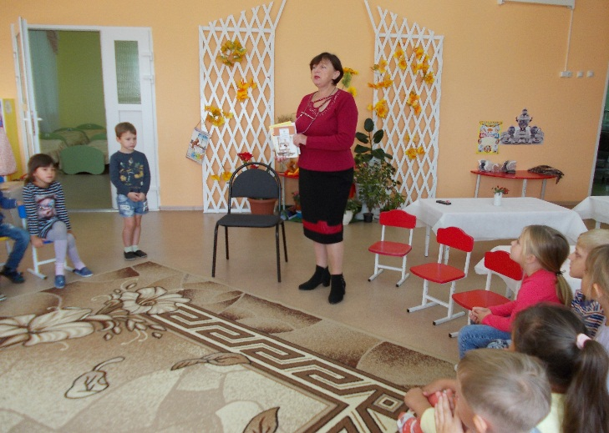11 октября специалисты детской библиотеки организовали **литературную встречу «Любимая писательница всей детворы»** где воспитанники детского сада «Страна детства» познакомились с творчеством Л. Воронковой. Дошколята вспоминали рассказы из серии: «Солнечный денек», «Снег идет», «Золотые ключики», рассказали и о «Маше-растеряше».

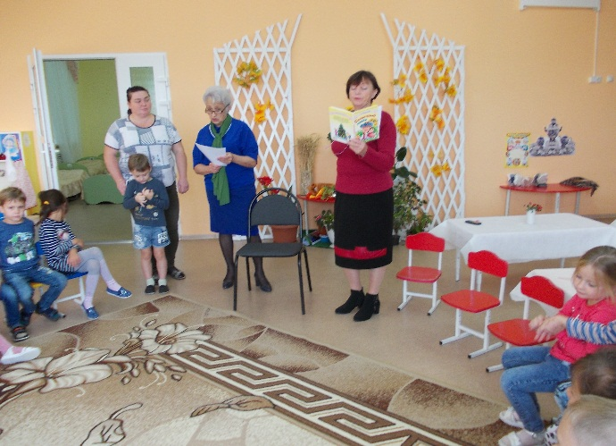 Большой интерес вызвало у детей чтение вслух отрывка из повести «Девочка из города».

На примере этой повести, обращенной к мыслям и чувствам, дети увидели, как в суровые годы Великой Отечественной войны люди сумели сохранить лучшие человеческие качества: доброту, великодушие и сострадание. Повесть потрясла детей, и они оставили книгу для прочтения в группе.

Мероприятие было закончено прочтением стихотворения «Дети войны».

